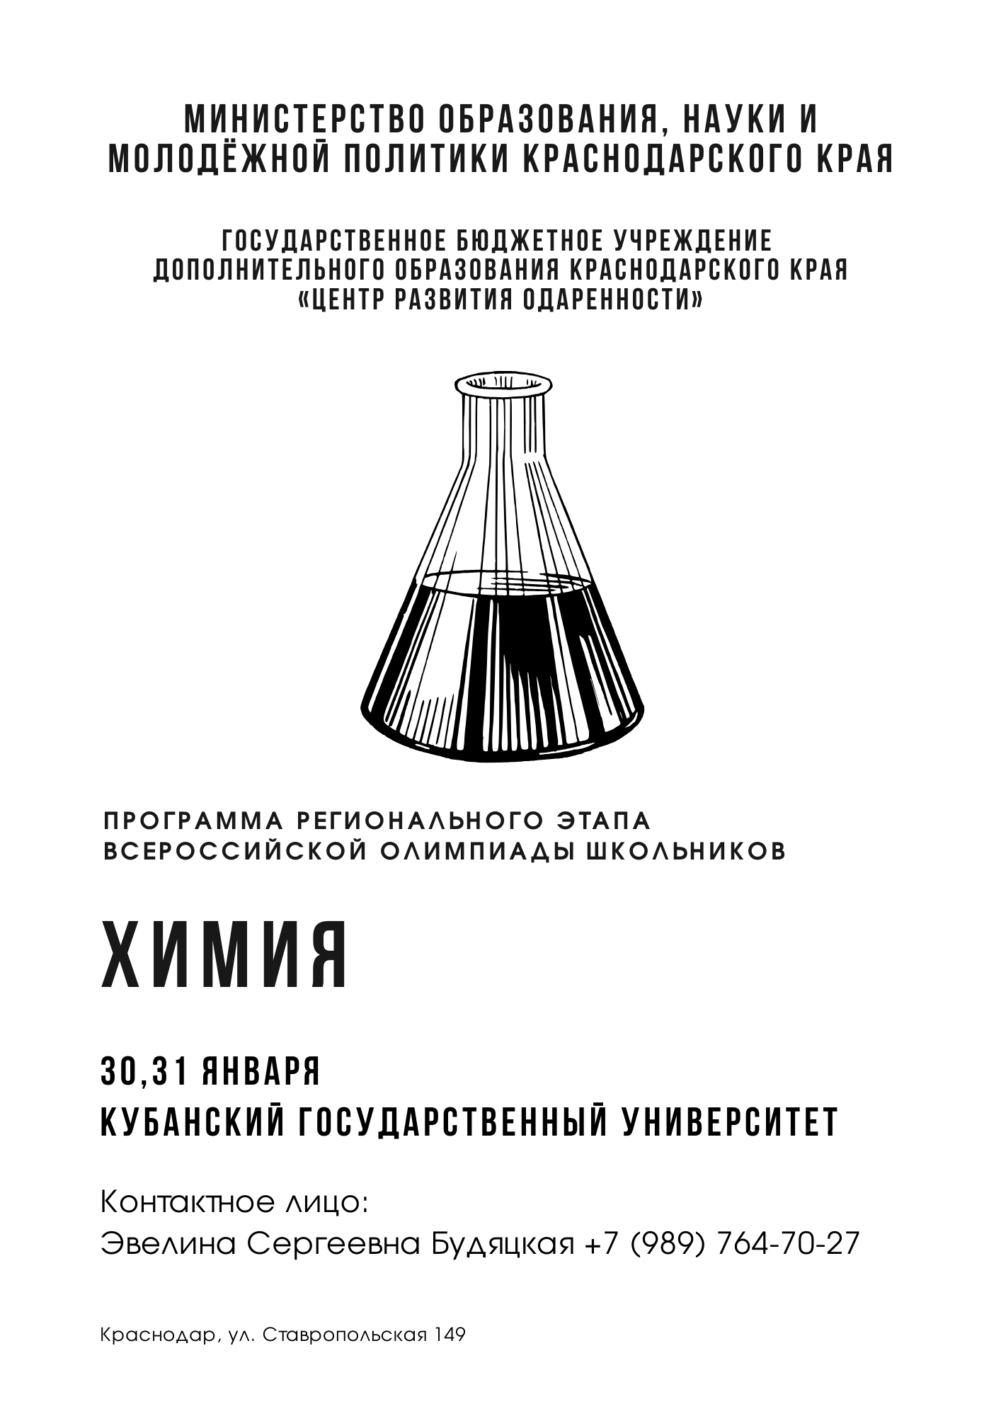
Программа регионального этапа ВСОШ
29 января
15.00 | Заезд (Гостиница «Платан», ул. Постовая, 41)
17.00 | Совещание руководителей команд  (Холл гостиницы «Платан», ул. Постовая, 41)
18.00 | Ужин (Гостиница «Платан», ул. Постовая, 41)
19.00 | Время для самоподготовки
22.00 | Отбой
30 января
7.00 | Завтрак (Гостиница «Платан», ул. Постовая, 41)  отъезд на олимпиаду
8.40 | Инструктаж для участников, заполнение шифровальных карточек  (КубГУ, ул. Ставропольская, 149)
9.00 - 14.00 | Олимпиада. Теоретический тур.
14.00 | Обед (Столовая КубГУ, ул. Ставропольская, 149)
15.00 | Экскурсия по ф-ту химии и высоких технологий КубГУ (сбор - ауд. 322С)
16.00 | Время для самоподготовки
18.00 | Ужин (Гостиница «Платан», ул. Постовая, 41)
19.00 | Время для самоподготовки
22.00 | Отбой
31 января
7.00 | Завтрак (Гостиница «Платан», ул. Постовая, 41)
8.40 | Инструктаж для участников, формирование групп для экспериментального тура  (КубГУ, ул. Ставропольская, 149)
9.00 - 14.00 | Олимпиада. Экспериментальный тур  (КубГУ, ул. Ставропольская, 149)
14.00 | Обед (КубГУ, ул. Ставропольская, 149)
15.00 | Отъезд
Ознакомиться с проверенной работой, критериями оценивания и подать заявление на апелляцию вы сможете в своем личном кабинете.
olimp.cdodd.ru
График проведения данных процедур опубликован
в личном кабинете.

